Звернення обласної організації Профспілки
Дніпропетровська обласна організація Профспілки звернулась до МОН України щодо наказу № 433 від 13.04.2016 р. "Про деяки питання формування штатних нормативів" наслідки виконання якого призведуть до чергового погіршення стану та умов праці у галузі освіти.
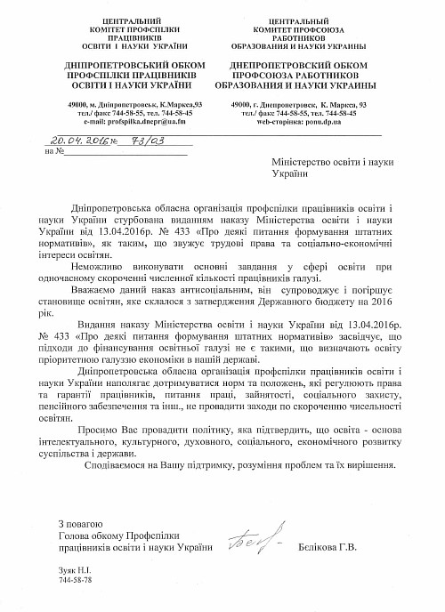

З 1 травня бюджетникам, серед яких освітяни, підвищується заробітна плата

Кабінетом Міністрів України прийнято постанову від 6 квітня 2016 р. № 288 «Про підвищення оплати праці працівників установ, закладів та організацій окремих галузей бюджетної сфери та внесення змін до деяких постанов Кабінету Міністрів України», згідно з якою з 1 травня 2016 року підвищуються розміри посадових окладів та ставок заробітної плати працівників бюджетних установ, зокрема галузі освіти, які визначені, виходячи з розміру посадового окладу працівника першого тарифного розряду Єдиної тарифної сітки 1185 гривень, крім працівників, чиї посади віднесено до 1-3 тарифних розрядів. Таким чином ставки заробітної плати вчителів, вихователів, викладачів, залежно від кваліфікаційної категорії за 9, 10, 11 та 12 тарифними розрядами становитимуть 2050 гривень; 2157 гривень; 2334 гривні та 2512 гривень відповідно.
Підпунктом 2 пункту 1 постанови встановлено, що підвищення посадових окладів та ставок заробітної плати здійснюється у межах видатків на оплату праці, передбачених Законом України «Про Державний бюджет України на 2016 рік», а працівників 1 - 3 тарифних розрядів Єдиної тарифної сітки розрядів і коефіцієнтів з оплати праці працівників - у тому числі за рахунок виплат, пов'язаних з індексацією, надбавок, доплат, премій.
Тож підвищення посадових окладів та ставок заробітної плати працівників, чиї посади віднесено до 4-24 тарифних розрядів, здійснюється без зменшення суми доплат, надбавок чи премії, яка виплачувалася їм за рахунок частини індексації, починаючи з 1 грудня 2015 року відповідно до пункту 3 постанови Кабінету Міністрів України від 9 грудня 2015 р. № 1013 «Про упорядкування структури заробітної плати, особливості проведення індексації та внесення змін до деяких нормативно-правових актів». Ці доплати, надбавки чи премії продовжують виплачуватися працівникам у визначених у грудні минулого року розмірах.
Підвищення посадових окладів працівників, чиї посади відносяться 1 - 3 тарифних розрядів, провадиться за рахунок надбавок, доплат, премій, пов'язаних з цією індексацією. Тобто цим працівникам мають бути зменшені суми доплат, надбавок чи премій, які виплачувалися, починаючи з грудня 2015 року замість індексації, на суму підвищення розмірів посадових окладів. У випадках, коли суми цих виплат менші, ніж розмір підвищення посадових окладів, працівникам встановлюються посадові оклади у затверджених постановою розмірах, а зазначені виплати не провадяться.
Прийнятим на роботу після 1 грудня 2015 року працівникам посадові оклади та ставки заробітної плати встановлюються з 1 травня у розмірах, визначених підпунктом 1 пункту 1 постанови Кабінету Міністрів України № 288.
Щодо індексації заробітної плати, то зважаючи на підвищення посадових окладів та ставок заробітної плати працівникам освіти, як і іншим працівникам бюджетної сфери, з 1 грудня 2015 року, в якому індекс споживчих цін приймався за 100 відсотків, а також враховуючи індекси споживчих цін, починаючи з січня 2016 року, добуток яких не перевищує 103 відсотки, то право на таку індексацію у цих працівників ще не настало.
Подальше обчислення індексу інфляції розпочинається з 1 червня – місяця наступного за місяцем підвищення посадових окладів та ставок заробітної плати, як це передбачено п. 5 Порядку проведення індексації грошових доходів населення. Затвердженого постановою Кабінету Міністрів України від 17 липня 2003 р. № 1078.

Завантажити документ post-kmu-288-pdvisch-z-1-travnya-2016-1-tr-1815.doc [37,5 Kb]

Управління соціально-економічного захисту

